Начальная страница <- Обработки

Получение с ККМ данных о розничных продажах (Снятие отчета отдела
Обработка «Получение с ККМ данных о розничных продажах (Снятие отчета отдела) » предназначена для получения с ККМ информации о розничных продажах и отражения их в учете. В результате выполнения обработки формируется один или несколько документов «Отчет отдела» и, если необходимо, документы «Продажи по дисконтным картам», «Продажи по платежным картам», «Продажи по продавцам». Обработка доступна в разделе «Главное» → «Сервисные», либо в разделе «Розница» → «Розничные продажи».
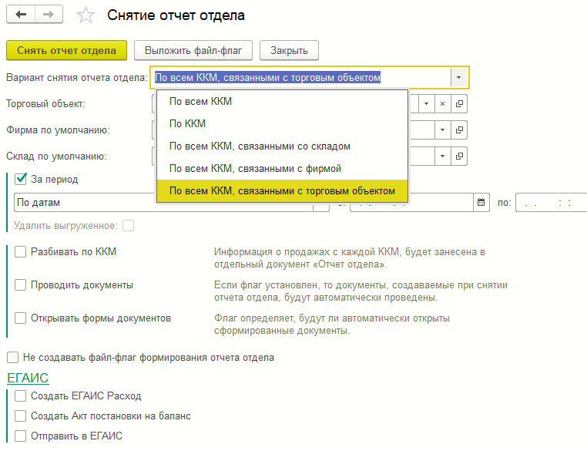Форма обработки «Снятие отчет отдела»
Вариант снятия отчета отдела определяется выбранной строкой в списке:
- «По всем ККМ»;
- «По ККМ»;
- «По всем ККМ, связанными со складом»;
- «По всем ККМ, связанными с фирмой»;
- «По всем ККМ, связанными с торговым объектом».
В зависимости от выбранной строки в списке набор и наименование управляющих полей будет изменяться:
- «ККМ» — в справочнике «ККМ» выбирается ККМ по продаже на которой будут сформирован отчет отдела. Если в качестве ККМ выбран синхронизатор, то в поле «ККМ синхронизатора» может быть указана конкретная ККМ, с которой необходимо снимать отчет отдела. Если в указана ККМ, связанная с несколькими складами, то по каждому складу будет сформирован свой документ «Отчет отдела»;
- «Фирма по умолчанию» — в справочнике «Фирмы» выбирается фирма по которой будет сниматься отчет отдела. В создаваемых документах «Отчет отдела» будет зафиксирована выбранная фирма. При проведении документа, будут списаны товары заданной фирмы. Если фирма не выбрана, то при проведении документа «Отчет отдела» будут списаны товары всех фирм;;
- «Склад по умолчанию » — в справочнике Склады» выбирается склад по ККМ которого будет сниматься данные о розничных продажах. При продаже товара через ККМ регистрируется номер секции, в которую продается товар. Номер секции устанавливается для склада и для товара. Константа «Выбор секции товара» («Администрирование» → «Параметры работы с оборудованием» → группа «ККМ» → закладка «Настройка обмена с ККМ») задает способ определения номера секции товара при его загрузке в ККМ. Если значение константы установлено в значении «Номер секции определяется складом», то по номеру секции (справочник «ККМ» → закладка «Связи ККМ») программа определит, с какого склада был продан товар и при получении отчета о продажах будет представлена информация о том, сколько товара было реализовано с каждого склада;
- «Торговый объект» — в справочнике «Торговые объекты» по которому снимается отчет отдела.
Установка флага «За период» позволяет выбрать вариант подбора чеков для отчета отдела:
- «По датам» — следует указать начальную и конечную дату и время снятия данных о продажах. Если указана только дата и время в реквизите «с:», информация о продажах снимается по текущее время. Если указана только дата и время в реквизите «по:», в отчете отдела будут учитываться все чеки, время закрытия которых попадет в указанный период.;
- «По номерам смены» — следует указать начальный и конечный номер смены, по продажам которых будет сформирован отчет отдела.
При установленном флаге «Разбивать по ККМ» информация о продажах с каждой ККМ будет занесена в отдельный документ «Отчет отдела». Если в поле ККМ выбран синхронизатор, то при установленном флаге «Разбивать по ККМ» информация о продажах с каждой ККМ синхронизатора, будет занесена в отдельный документ «Отчет отдела».
Если флаг «Проводить документы» установлен, то документы, создаваемые при снятии отчет отдела («Отчет отдела», «Продажи по дисконтным картам», «Продажи по платежным картам» и т.д.), будут автоматически проведены.
Флаг в поле «Открывать формы документов» определяет, будут ли открыты сформированные документы «Отчет отдела», «Продажи по дисконтным картам», «Продажи по платежным картам», «Продажи по продавцам».
Если флаг «Не создавать файл-флаг формирования отчета отдела» установлен,
Если организация занимается реализацией алкогольной продукции, то установка флагов группы «ЕГАИС» позволяет:
- «Создать ЕГАИС Расход» — на основании кассовых транзакций по продаже пивной продукции в конфигурации формируется документ «ЕГАИС расход»;
- «Создать Акт постановки на баланс» — на основании кассовых транзакций по возврату пивной продукции в конфигурации формируется документ «Акт постановки на баланс (ЕГАИС)
- «Отправить в ЕГАИС» — сформированные документы будут автоматически отправлены в ЕГАИС.

